Anmeldeformular |  | Veranstaltungsort |  | Universität Siegen, Fachbereich 10  AG Baukonstruktion, Holzbau und Bauphysik  Prof. Dr.-Ing. Peter Schmidt  Seminar zu neuen  Normen im Bauwesen  DIN 1052: Entwurf, Berechnung und Bemessung von Holzbauwerken  DIN 1055: Einwirkungen auf Tragwerke (Wind- und Schneelasten)  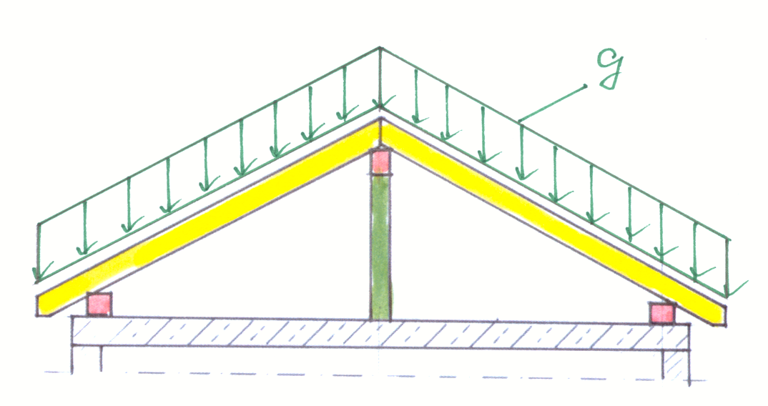  Freitag, 15. Juni 2007  14.00 h – 18.00 h    Incl. CD mit Excel-Programmen  Universität Siegen  Paul-Bonatz-Straße, Hörsaal I 001  www.uni-siegen.de/dept/fb10/baukonstruktionslehre/index.htm
Hiermit melde(n) ich (wir) mich (uns) verbindlich zum Seminar zu neuen Normen im Bauwesen  (DIN 1052 u. DIN 1055) am Freitag, 15. Juni 2007 an:  Firma / Name  1. Teilnehmer  2. Teilnehmer  3. Teilnehmer  4. Teilnehmer  Anschrift  PLZ / Ort  Tel.  Fax  E-Mail  Datum Unterschrift  Hinweis: Bitte geben Sie für jeden Teilnehmer auch den akademischen Grad und den Vornamen mit an, damit die Teilnahmebescheinigungen korrekt ausgestellt werden können. Mit der Unterschrift werden die Allgemeinen Geschäftsbedingungen (siehe Punkt „Hinweise“ auf der Rückseite) anerkannt.  Bitte die Anmeldung per Fax an 0271-740-2528 senden.  Oder per Post abschicken an:  Universität Siegen, FB 10  Prof. Dr.-Ing. Peter Schmidt  57068 Siegen |  | Universität Siegen  Paul-Bonatz-Straße 9-11  Hörsaal I 001  57076 Siegen  Anfahrt:  Ab HTS-Ausfahrt (B54N) Siegen-Weidenau Richtung Netphen fahren. An der zweiten Ampel nach links in die Straße Am Eichenhang einbiegen. An der zweiten Ampel nach rechts in den Wilhelm von Humboldt-Platz einbiegen. Vor der nächsten Ampel nach links in den Walter-Gropius-Weg einbiegen. Diesen bis zum Ende durchfahren. Der Parkplatz liegt gut sichtbar auf der anderen Seite der Straße.  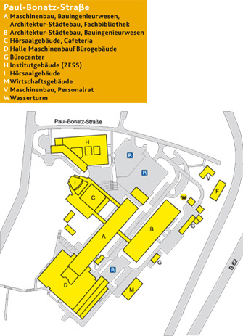  Veranstalter:  Arbeitsgruppe Baukonstruktion, Ingenieurholzbau und Bauphysik  Prof. Dr.-Ing. Peter Schmidt  Universität Siegen, Fachbereich 10  Paul-Bonatz-Str. 9-11  57076 Siegen  Tel.: +49 (0) 271-740-2175 / -2151 / -2110  Fax: +49 (0) 271-740-2528  E-Mail: schmidt@bauwesen.uni-siegen.de  www.uni-siegen.de/dept/fb10/baukonstruktionslehre/index.htm
Zum Inhalt |  | Tagungsprogramm |  | Hinweise
Zurzeit werden im Bauwesen viele Normen überarbeitet und neu eingeführt. Hierzu zählen auch die DIN 1052 – Entwurf, Bemessung und Berechnung von Holzbauwerken – sowie DIN 1055 – Einwirkungen auf Tragwerke.  Die neue DIN 1055 – Einwirkungen auf Tragwerke - ist bereits in die aktuelle Liste der Technischen Baubestimmungen aufgenommen worden und wurde Anfang des Jahres ohne Übergangsfristen bauaufsichtlich eingeführt. Insbesondere die neue und umfangreiche Windlastnorm weist gravierende Änderungen gegenüber der alten Ausgabe auf. Auch die Schnee- und Eislastnorm wurde erheblich erweitert.  Die neue DIN 1052 – Entwurf, Bemessung und Berechnung von Holzbauwerken – soll am 1.1.2008 bundesweit bauaufsichtlich eingeführt werden und die alte Holzbaunorm aus dem Jahr 1988 ablösen. Mit der neuen DIN 1052 wird auch im Holzbau das neue Sicherheitskonzept der Bemessung nach Grenzzuständen unter Verwendung von Teilsicherheitsbeiwerten eingeführt. Es ist also höchste Zeit, sich mit beiden neuen Normen vertraut zu machen.  Aus diesem Anlass veranstalten wir eine Seminarreihe zu neuen Normen und Vorschriften, zu der wir Sie recht herzlich einladen. Das erste Seminar findet am 15. Juni 2007 an der Universität Siegen statt. Weitere Seminare (z.B. zur EnEV [Termin: 6.7.2007 in SI], DIN 18599, DIN 1053) sind im 2. Halbjahr 2007 geplant.  Sämtliche Seminarbeiträge sind dokumentiert und befinden sich als pdf-Dateien auf einer CD. Auf der CD befinden sich weiterhin verschiedene Excel-Programme. Zusätzlich erhalten Sie ein umfangreiches Begleitbuch mit ausführlichen Beispielen.  Die Anerkennung dieses Seminars als Fortbildungsveranstaltung bei den Ingenieurkammern von Nordrhein-Westfalen und Hessen ist beantragt.  Zielgruppe sind Ingenieure und Techniker sowie ö.b.u.v. Sachverständige und Prüfingenieure aus Ingenieurbüros sowie aus Bauverwaltung und Bauwirtschaft, die mit der Berechnung und Konstruktion sowie Prüfung und Überwachung von Tragwerken befasst sind. |  | 14.00 h Eröffnung und Begrüßung  14.15 h Überblick über DIN 1055-100 (Grundlagen der Tragwerksplanung, Sicherheitskonzept und Bemessungsregeln) unter Berücksichtigung von DIN 1052 mit Anwendungsbeispielen  14.30 h Einführung in DIN 1052 (Entwurf, Bemessung und Berechnung von Holzbauwerken)  Inhalte:  Änderungen gegenüber der alten DIN 1052; Baustoffe; Nachweise in den Grenzzuständen der Tragfähigkeit und Gebrauchstauglichkeit; Nachweise von stiftförmigen, metallischen Verbindungsmitteln; Beispiele  16.00 h Kaffee- und Kommunikationspause  16.15 h Einführung in DIN 1055-5 (Schnee- und Eislasten)  Inhalte:  Änderungen gegenüber der alten Ausgabe; Schneelast auf dem Boden; Schneelastzonen; Schneelast auf Dächern; Sonderfälle; Beispiele  17.00 h Einführung in DIN 1055-4 (Windlasten)  Inhalte:  Änderungen gegenüber der alten Ausgabe;  Begriffe, Symbole, Abkürzungen; Windgeschwindigkeit und Geschwindigkeitsdruck; Böengeschwindigkeitsdruck; Windzonen; Winddruck und Windkräfte bei nicht schwingungsanfälligen Konstruktionen; Aerodynamische Beiwerte; Berichtigungen zu DIN 1055-4 (Ausgabe März 2006); Beispiele  18.00 h Diskussion und Schlusswort  Referenten:  Prof. Dr.-Ing. Peter Schmidt  Professor für Baukonstruktion, Ingenieurholzbau und Bauphysik an der Universität Siegen, Fachbereich Bauingenieurwesen  Dipl.-Ing. Heike Kempf  Wissenschaftliche Mitarbeiterin der Arbeitsgruppe Baukonstruktion, Ingenieurholzbau und Bauphysik an der Universität Siegen, Fachbereich Bauingenieurwesen  (Programmänderungen vorbehalten!) |  | Teilnahmegebühr:  - € 75,- (mehrwertsteuerfrei)  Die Teilnahmegebühr enthält die CD mit den Vortragsfolien (pdf-Dateien) und den Excel-Programmen sowie ein umfangreiches Begleitbuch zur neuen DIN 1052 und 1055. Weiterhin sind die Pausengetränke und Pausensnacks enthalten.  Teilnehmerzahl:  Aus organisatorischen Gründen ist die Teilnehmerzahl auf maximal 50 Personen begrenzt. Wegen der großen Resonanz bei den vergangenen Seminaren wird um frühzeitige Anmeldung gebeten. Es gilt die Reihenfolge des Eingangs der Zahlungen!  Anmeldung:  Melden Sie sich mit dem Anmeldeformular auf der Rückseite an. Sie erhalten dann eine Rechnung, die Sie bitte innerhalb der angegebenen Frist überweisen. Die Rechnung ist gleichzeitig Ihre Anmeldebestätigung! Spätester Anmeldetermin ist 3 Tage vor dem jeweiligen Veranstaltungstermin. Veranstaltungs-orte und -termine siehe Rückseite.  Rücktritt:  Bei Rücktritt bis 15 Tage vor dem jeweiligen Veranstaltungstermin entstehen keine Kosten. Bei späterem Rücktritt oder Nichtteilnahme ist die volle Seminargebühr zu entrichten. Dies gilt auch im Krankheitsfall. Selbstverständlich dürfen Sie eine Ersatzperson benennen, falls Sie selbst nicht teilnehmen können.  Haftungsausschluss: Bereits gezahlte Teilnahmegebühren werden nur zurückerstattet, wenn der Veranstalter die Veranstaltung absagen muss (z.B. bei zu geringer Teilnehmerzahl oder Ausfall von Referenten). Weitere Ansprüche – insbesondere bei höherer Gewalt – sind ausgeschlossen.  Kontakt:  Tel.: +49 (0) 271-740-2175 od. -2151 od. -2110  Fax: +49 (0) 271-740-2528  E-Mail: schmidt@bauwesen.uni-siegen.de  Internet: www.uni-siegen.de/dept/fb10/baukonstruktionslehre/index.htm

